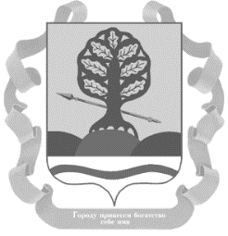

СОБРАНИЕ ДЕПУТАТОВ
КРАСНОСУЛИНСКОГО РАЙОНА
РОСТОВСКОЙ ОБЛАСТИ

РЕШЕНИЕ

24.02.2026 № 459 г. Красный Сулин

Об итогах работы межмуниципального отдела Министерства внутренних дел Российской Федерации «Красносулинский» за 2025 год

Заслушав отчет об итогах работы межмуниципального отдела Министерства внутренних дел Российской Федерации «Красносулинский» за 2025 год, руководствуясь статьей 8 Федерального закона от 07.02.2011 № 3-ФЗ «О полиции», статьей 26 Устава муниципального образования «Красносулинский район», -

СОБРАНИЕ ДЕПУТАТОВ РЕШИЛО:

1. Отчет об итогах работы межмуниципального отдела Министерства внутренних дел Российской Федерации «Красносулинский» за 2025 год принять к сведению.
2. Опубликовать настоящее решение в средствах массовой информации.

Председатель Собрания депутатов
Красносулинского района Г.И. Тоткалова

